**BAB I**

**PENDAHULUAN**

* 1. **Latar Belakang**

Dalam sistem penjualan terdapat beberapa hambatan untuk melakukan transaksi barang, agar lebih mudah dan praktis sehingga dapat mengetahui barang yang masih ada dan barang yang sudah terjual. Dalam pembuatan tugas pemrograman tentang penjualan barang ini kami sepenuhnya menggunakan bahasa pemrograman java, karena bahasa yang digunakan lebih fleksibel dan menarik. Program yang menggunakan java ini agar dapat mendukung sistem penjualan yang lebih cepat, sehingga tidak perlu melakukan pengecekan dengan buku manual.

Dalam pengaksesan barang cukup dengan melakukan login menggunakan username dan password. Sehingga admin dapat melakukan pengecekan barang-barang yang ada dan dapat mengetahui apabila ada barang yang habis terjual dan barang yang masih ada tanpa harus memeriksa barang dari gudang.

* 1. **Rumusan Masalah**

Pembuatan program sistem penjualan barang terdapat beberapa masalah dalam pengkodingan program, masalah tersebut yaitu :

1. Koneksi menggunakan database.
2. Memanggil data melalui database.
3. Menghapus dan mengedit data.

**BAB II**

**IMPLEMENTASI**

* 1. **Tampilan Data Penjualan**

1. Proses login

Masukkan nama dan pasword

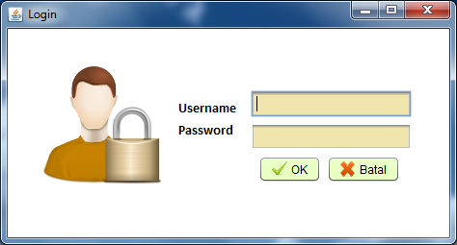

1. Tampilan menu pilihan

Untuk masuk ke menu pilihan pilih “Menu User” , “Menu Transaksi”, “Menu Produk”.

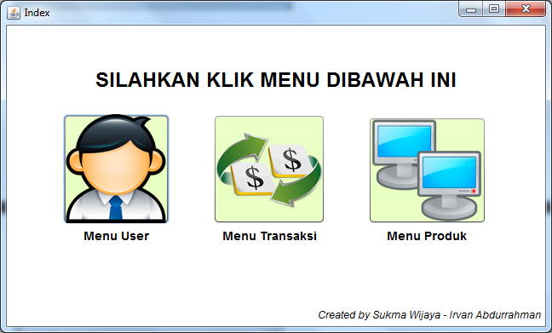

1. Tampilan Menu User

Untuk menambahkan data user maka harus mengisi form “User Name”, “Nama”, “Email”, dan “Jenis Kelaman”. Untuk merubah data user pilih nama pada tabel kemudian edit dan untuk menghilangkan nama user maka pilih nama kemudian hapus.

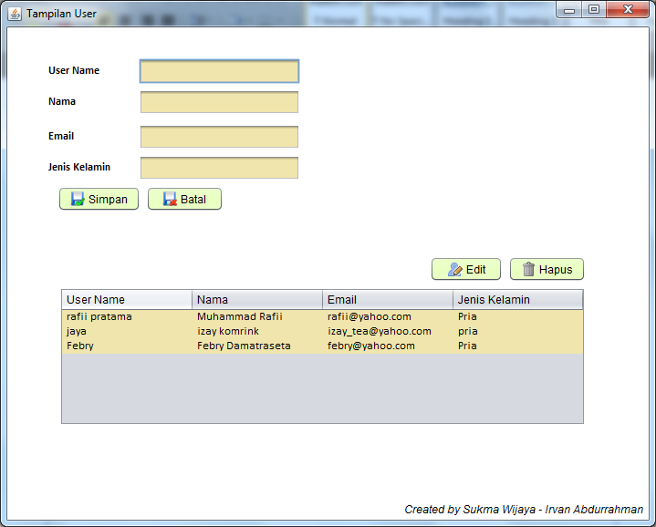

1. Tampilan Menu Transaksi

Untuk menambahkan data transaksi maka harus mengisi form transaksi “Kode Transaksi”, “Merk” dan “Status”. Untuk merubah data transaksi pilih data pada tabel kemudian edit dan untuk menghilangkan data transaksi maka pilih data kemudian hapus.

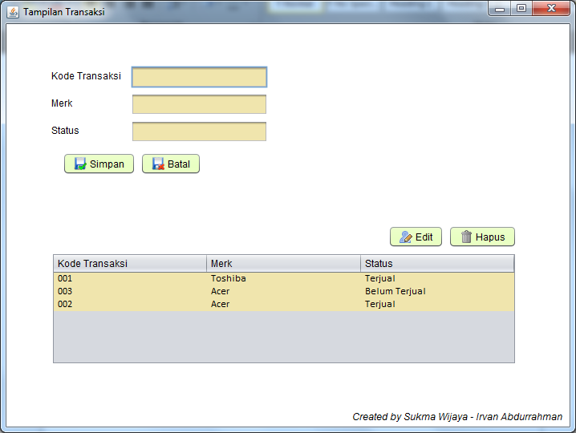

1. Tampilan Menu Produk

Untuk menambahkan data produk maka harus mengisi form produk “Kode Produk”, “Merk”, “Type” dan “Harga”. Untuk merubah data produk pilih data pada tabel kemudian edit dan untuk menghilangkan data produk maka pilih data kemudian hapus.

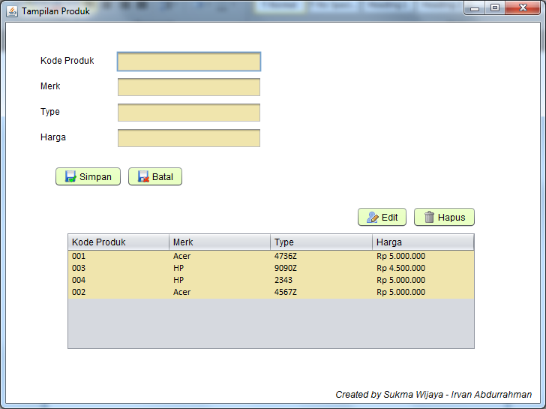

* 1. **Workflow Program**



*Gambar Workflow Program*

* 1. **Schedule dan Relasi Pada Database**
* Tampilan Gantt Chart

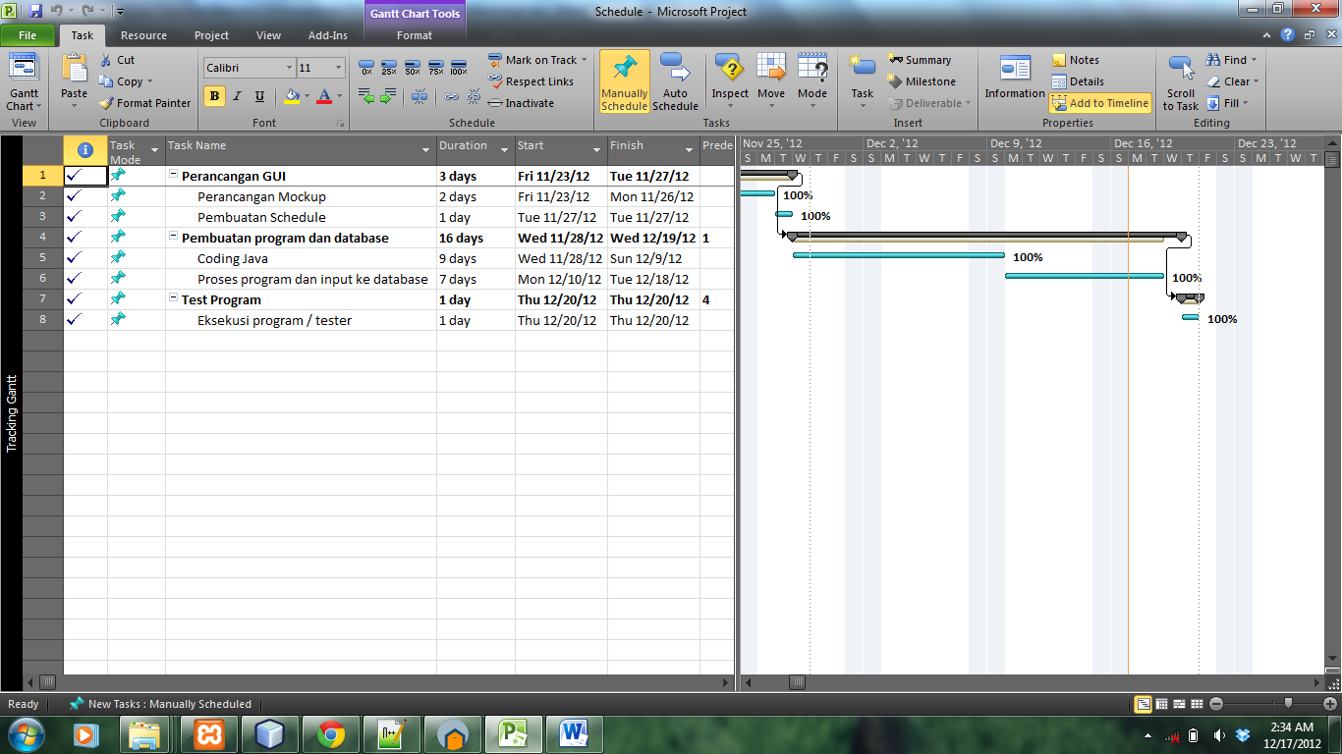

* Tampilan Timeline

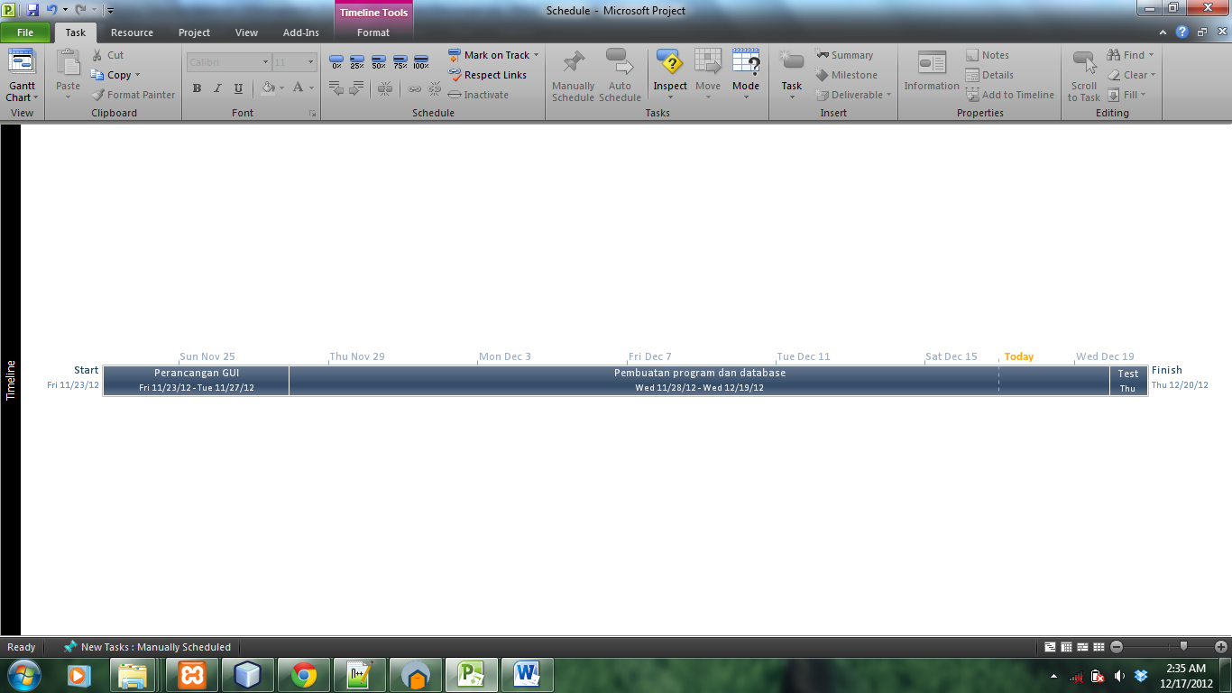

* Relationship

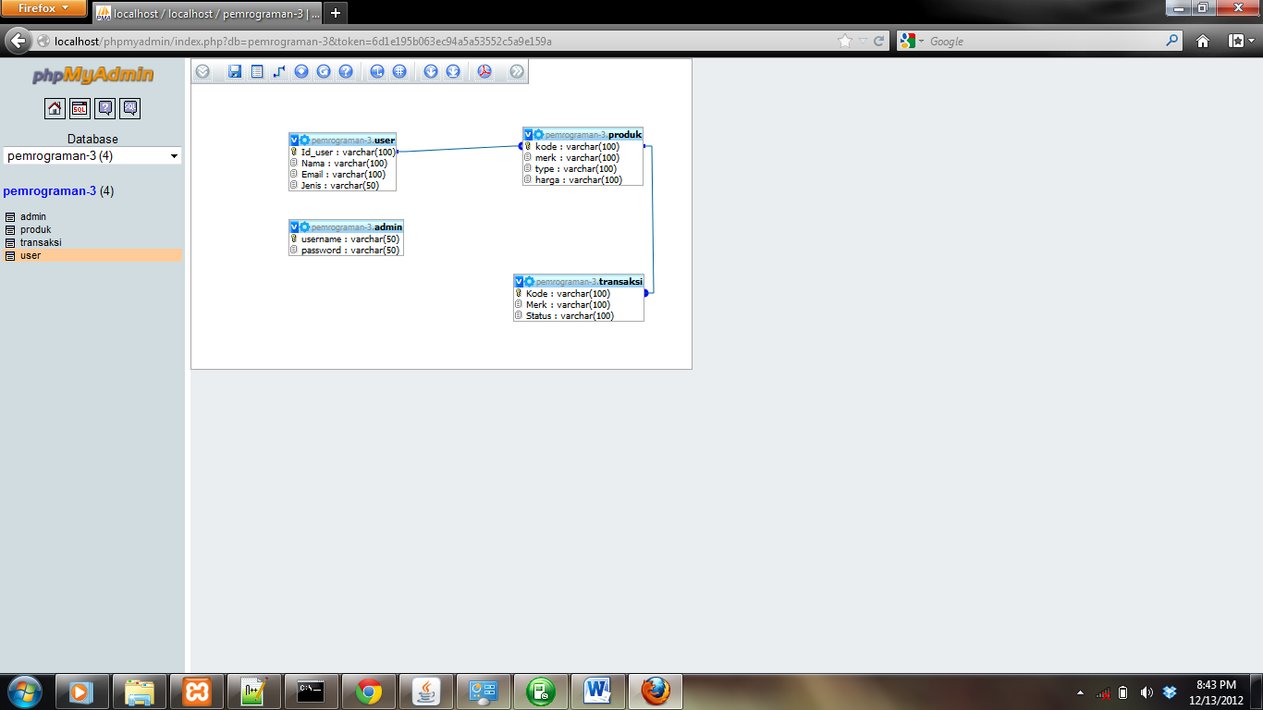

**BAB III**

**KESIMPULAN**

Dengan belajar JAVA diharapkan mampun membangung aplikasi dekstop yang bermanfaat untuk membantu pekerjaan user yang menggunakan program tersebut. Contohnya dalam aplikasi sederhana yang saya buat ini, admin bisa melakukan input stok barang dan bisa melakukan edit dan hapus jika barang tersebut mengalami perubahan.